Im Folgenden sollen Sie das Verhalten eines Fotowiderstandes näher untersuchen.
- Bauen Sie die Schaltung wie folgt auf:
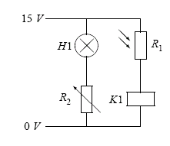
- Dunkeln Sie den Fotowiderstand ab. Messen Sie den Dunkelwiderstand R_{D}!
- Beleuchten Sie den Fotowiderstand maximal. Messen Sie den Hellwiderstand R_{H}!
- Interpretieren Sie die Messergebnisse!
- Erweitern Sie die Schaltung um die Signalleuchte „LKW da“. Zeichnen Sie Ihr Ergebnis in die oben dargestellte Schaltung!

